Контрольна робота
з теми «Рух і взаємодія. Закони збереження» (частина ІІ)

1. Які перетворення енергії відбуваються при падінні крапель дощу на землю? (1 бал)

2. Обчисліть потенціальну енергію пружини жорсткістю 40 Н/м, деформація якої становить 4 см. (1 бали)
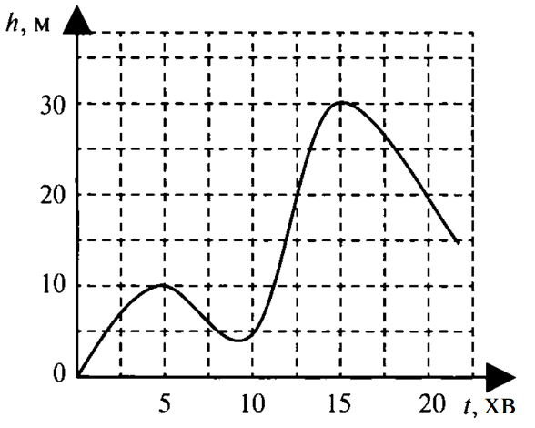
3. На рисунку представлений графік залежності висоти підйому тіла від часу. Маса тіла 3 кг. Визначте значення потенційної енергії тіла в момент часу t = 20 хв. (2 бал)

4. Кішка, полюючи на муху, зістрибує зі шафи заввишки 1,5 м. На якій висоті кінетична енергія кішки буде вдвічі більшою за потенціальну, якщо початкова швидкість руху кішки дорівнює нулю? Опором повітря знехтуйте. (2 бали)

5. Платформа масою 150 кг рухається з певною швидкістю. Спортсмен масою 50 кг наздоганяє платформу та стрибає на неї, унаслідок чого швидкість руху платформи досягає 3 м/с. Визначте початкову швидкість руху платформи, якщо швидкість спортсмена в момент стрибка становила 3,6 м/с. (3 бали)

